实验14 LCD1602字符显示
  - 51单片机 8位并行接口 实验指导书
本实验通过 51 单片机的 P0、P2 端口控制 LCD1602，在两行指定位置显示英文字符。完成实验后，应能说明接线、控制信号和显示地址的关系，并独立定位无显示、黑块或乱码等问题。

一 实验任务
上电并完成初始化后，第一行左对齐显示 YueQian，第二行左对齐显示 Program，其余位置为空格。显示保持稳定，复位后能够重复出现。
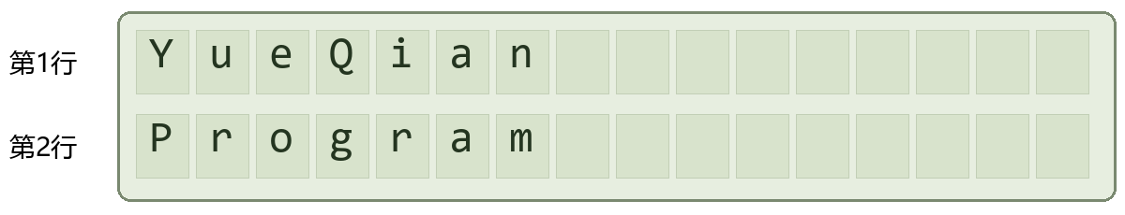
图1 预期显示示意 每行共16个字符位置

二 学习目标
• 识别 LCD1602 的电源、对比度、控制线和 8 位数据总线，并按接线表完成连接。
• 根据 RS、R/W、E 的状态，区分写指令、写字符和读取忙标志。
• 完成初始化、显示位置设置和字符串显示，正确处理两行各 16 个字符的位置边界。
• 按供电、对比度、接线、程序时序的顺序排查常见故障。

三 实验准备
项目 | 要求
实验硬件 | 粤嵌 51 单片机实验板、LCD1602 模块、USB 数据线及对应下载工具。
软件环境 | Keil C51 工具链；已安装实验板对应的下载驱动和下载软件。
预备知识 | C51 的 sbit 定义、P0/P2 端口操作、循环与字符串结束符。

接口范围：本讲义使用原实验板的 8 位并行接线。带 I²C 转接板的 LCD1602 需要配套驱动，不能直接使用本程序。

四 硬件接线与上电检查
先断电接线，再按下表逐项核对。D0 到 D7 的顺序必须与 P2.0 到 P2.7 一一对应。
LCD引脚 | 信号 | 实验板连接 | 作用
1 | VSS | GND | 电源地，与单片机共地
2 | VDD | +5 V | 模块电源，按原实验板供电设计连接
3 | VO | 板上对比度电位器 | 调节字符与背景的对比度
4 | RS | P0.4 | 0 选择指令寄存器，1 选择数据寄存器
5 | R/W | P0.3 | 0 写入，1 读取
6 | E 或 EN | P0.2 | 使能信号，写入时产生高脉冲
7～14 | D0～D7 | P2.0～P2.7 | 8 位双向数据总线
15、16 | A、K 或 BLA、BLK | 板上背光电路 | 背光正负极，按模块要求限流

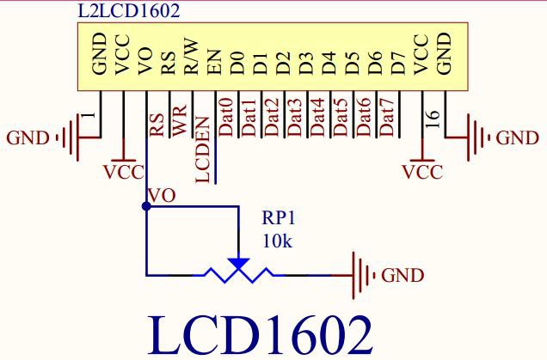
图2 原实验板LCD1602接口电路 Data0到Data7对应P2.0到P2.7
P0 上拉：经典 8051/8052 的 P0 作为普通 I/O 时需要外部上拉。请确认实验板已提供上拉网络；其他兼容芯片按其端口配置和数据手册处理。
上电前核对：插接方向正确；电源与地未接反；VO 已接到电位器；模块与单片机共地；控制线和数据线与表中一致。背光发亮只能说明背光有电，不能说明控制程序已运行。

五 控制原理与常用指令

1 显示能力和数据传输
LCD1602 可显示两行，每行 16 个字符。常见 HD44780 兼容模块内置字符发生器，可显示英文、数字和部分符号，具体字符表随控制器版本而异。它不能直接显示任意汉字；自定义字符容量也很有限。
本实验选用 8 位方式：D0～D7 在一次写周期中并行传送一个字节。写入字符前，先用指令设置位置，再逐字节写入字符编码。
操作 | RS | R/W | 数据总线与E信号
写指令 | 0 | 0 | 单片机输出指令码，在 E 下降沿完成锁存
写字符 | 1 | 0 | 单片机输出字符编码，在 E 下降沿完成锁存
读忙标志 | 0 | 1 | 单片机释放数据口，E 为高时读取 D7

2 显示位置与DDRAM地址
DDRAM 是显示数据存储器。第一行可见位置的地址为 0x00～0x0F，第二行为 0x40～0x4F。设置地址的指令为 0x80 | 地址；因此 0x80、0xC0 是定位指令，不是两行的原始 DDRAM 地址。
显示位置 | DDRAM地址 | 发送的定位指令
第一行第1列 | 0x00 | 0x80
第一行第16列 | 0x0F | 0x8F
第二行第1列 | 0x40 | 0xC0
第二行第16列 | 0x4F | 0xCF

3 本实验使用的指令
指令 | 含义 | 使用说明
0x38 | 功能设置 | 8 位总线、2 行显示、5×8 点阵
0x0C | 显示控制 | 显示开，光标关，光标闪烁关
0x06 | 输入方式 | 每写一个字符，地址加 1；显示内容不整体移位
0x01 | 清屏 | 清除显示并回到起始位置；耗时比普通写入更长

忙标志 BF：D7 为 1 表示忙，为 0 表示可继续访问。上电初期先按固定延时完成 8 位接口的功能设置，再开始读取 BF；读取前向 P2 写 0xFF，释放准双向端口。

六 实验步骤

1 核对硬件
断电插接 LCD1602，按第4部分核对 RS、R/W、E 和数据线。确认 P0 上拉及对比度调节电路可用。

2 建立工程
在 Keil 中选择实验板实际使用的 51 系列芯片，新建 C 文件并加入工程。确认 REG52.H 和 INTRINS.H 可由 C51 工具链找到。

3 输入并阅读程序
依次输入后面三页的完整代码，按页序连续拼接。程序中的 sbit 与接线表保持一致，line1、line2 是两行要显示的字符串。

4 编译并生成HEX
在目标选项的 Output 中勾选 Create HEX File，执行编译或重新构建。修正全部错误，确认生成的 HEX 文件属于当前工程。

5 下载并观察
按实验板配套下载工具的步骤下载 HEX。运行程序后，缓慢调节对比度电位器，观察两行内容、起始列及稳定性。

6 修改并验证
先替换两行字符串，再尝试修改定位位置。每次修改后重新编译、下载，并完成第8部分的验证记录。

程序结构与阅读顺序
函数 | 作用 | 阅读重点
lcd_raw_write | 执行一个底层写周期 | RS/RW 设置、P2 输出与 E 脉冲
lcd_wait_ready | 读取 BF 并限次等待 | 释放 P2、读 D7、超时返回 0
lcd_wcmd / lcd_wdat | 分别写指令与字符 | 先等就绪，再调用底层写入
lcd_init | 完成上电初始化 | 先固定延时发送功能设置，再使用 BF
lcd_goto | 按行列定位 | 行号 0～1，列号 0～15
lcd_show_line | 显示一行并补空格 | 最多 16 个字符，避免旧字符残留

时钟条件：参考延时面向经典 12T、约 11.0592 MHz 或 12 MHz 的 51 单片机，仅作粗延时。使用 1T、6T 或其他时钟配置时，应按实际时钟重新标定延时和 E 脉宽；必要时改用定时器延时。

七 参考程序
代码第1部分 端口定义与底层写周期。将这三部分代码按顺序写入同一个 C 文件。
#include <REG52.H>
#include <INTRINS.H>

typedef unsigned char u8;
typedef unsigned int u16;
sbit LCD_RS = P0^4;
sbit LCD_RW = P0^3;
sbit LCD_EN = P0^2;

u8 code line1[] = "YueQian";
u8 code line2[] = "Program";

void lcd_hold(void)
{
_nop_(); _nop_(); _nop_(); _nop_();
}

/* Coarse delay: classic 12T 8051, about 11.0592/12 MHz. */
void delay_ms(u16 ms)
{
volatile u16 i;
while (ms--) {
for (i = 0; i < 120; i++) {
_nop_(); _nop_(); _nop_();
_nop_(); _nop_(); _nop_();
}
}
}

/* No busy-flag read during the initial 0x38 sequence. */
void lcd_raw_write(u8 value, bit is_data)
{
LCD_EN = 0;
LCD_RS = is_data;
LCD_RW = 0;
P2 = value;
lcd_hold();
LCD_EN = 1;
lcd_hold();
LCD_EN = 0;
lcd_hold();
}
读程序：先设置数据与控制线，再拉高 E，最后拉低 E 完成写入。lcd_hold 用于满足信号建立、脉宽和保持时间。

参考程序续页 忙标志与初始化
代码第2部分 上电初期不依赖 BF，完成三次功能设置后，再使用带超时的忙检测。
/* Release P2 before reading BF on D7. Limit waiting. */
bit lcd_wait_ready(void)
{
u16 limit = 50000;
bit busy;
LCD_EN = 0;
LCD_RS = 0;
P2 = 0xFF;
LCD_RW = 1;
while (limit--) {
lcd_hold();
LCD_EN = 1;
lcd_hold();
busy = (P2 & 0x80) ? 1 : 0;
LCD_EN = 0;
lcd_hold();
if (!busy) {
LCD_RW = 0;
return 1;
}
}
LCD_RW = 0;
return 0;
}

bit lcd_wcmd(u8 cmd)
{
if (!lcd_wait_ready()) return 0;
lcd_raw_write(cmd, 0);
return 1;
}

bit lcd_wdat(u8 value)
{
if (!lcd_wait_ready()) return 0;
lcd_raw_write(value, 1);
return 1;
}

bit lcd_init(void)
{
LCD_EN = 0; LCD_RS = 0; LCD_RW = 0;
delay_ms(30);
lcd_raw_write(0x38, 0); delay_ms(10);
lcd_raw_write(0x38, 0); delay_ms(2);
lcd_raw_write(0x38, 0); delay_ms(2);
if (!lcd_wcmd(0x0C)) return 0;
if (!lcd_wcmd(0x06)) return 0;
if (!lcd_wcmd(0x01)) return 0;
return lcd_wait_ready();
}

参考程序续页 定位显示与主函数
代码第3部分 lcd_goto 使用从0开始的行列号；lcd_show_line 自动补齐本行剩余空格。
/* row: 0..1; col: 0..15. */
bit lcd_goto(u8 row, u8 col)
{
u8 addr;
if (row > 1 || col > 15) return 0;
addr = (row == 0) ? col : (0x40 + col);
return lcd_wcmd(0x80 | addr);
}

/* At most 16 characters; pad the rest with spaces. */
bit lcd_show_line(u8 row, u8 code *text)
{
u8 col;
if (!lcd_goto(row, 0)) return 0;
for (col = 0; col < 16; col++) {
if (*text != '\0') {
if (!lcd_wdat(*text++)) return 0;
} else {
if (!lcd_wdat(' ')) return 0;
}
}
return 1;
}

void main(void)
{
if (!lcd_init()) while (1);
if (!lcd_show_line(0, line1)) while (1);
if (!lcd_show_line(1, line2)) while (1);
while (1);
}

修改示例
将 line1 改成自己的英文姓名，line2 改成学号，每行不超过 16 个字符。要在第二行第 6 列显示 A，可依次调用 lcd_goto(1, 5) 和 lcd_wdat('A')，并检查函数返回值。
返回值约定：本例中返回 1 表示本次操作完成，返回 0 表示等待超时或行列越界。主函数遇到失败后停止继续写入，便于检查接线与时序。

八 验证记录与故障排查
姓名 __________ 班级 __________ 日期 __________
单片机型号 __________ 晶振频率 __________ 内核时序 __________
验证项目 | 预期现象 | 实际结果
基本显示 | 第一行 YueQian，第二行 Program，均从第1列开始 | ____________
复位验证 | 按复位键后重新出现相同内容，无随机乱码 | ____________
位置验证 | lcd_goto(1, 5) 对应第二行第6列 | ____________
字符边界 | 显示函数最多写16个字符；短字符串后方补空格 | ____________

常见现象与检查顺序
现象 | 优先检查
背光不亮 | 检查背光电源、极性和板上背光连接；再核对模块供电。
背光亮但看不到字符 | 先缓慢调 VO 对比度，再检查初始化是否完成、芯片是否在运行。
出现一排黑块 | 对比度可能过高，也可能尚未完成初始化；继续检查 E、RS、RW 和时钟延时。
乱码或字符缺笔 | 核对 D0～D7 顺序、P0 上拉和 E 时序；确认电源稳定、数据口可正确读写。
只有一行或位置错误 | 检查 0x38 的两行设置；第二行起始地址用 0x40，定位指令为 0xC0。
程序等待后无显示 | 本例会在 BF 超时后返回失败；检查 RW 是否接通、P2 是否已释放以及 D7 接线。

九 思考与拓展
1 为什么第一行起始地址为 0x00，而发送的定位指令是 0x80？第二行第8列的地址和定位指令分别是什么？
2 读取 BF 前为什么要向 P2 写 0xFF？如果 RW 接地，程序的哪些部分必须改为固定延时？
3 将第一行内容从 16 个字符改为 5 个字符时，如何避免留下旧内容？尝试实现数字每秒递增显示。

实验报告提交内容
提交接线核对记录、关键函数说明、显示现象照片或记录，以及至少一项故障的定位过程。说明修改了什么、观察到什么，以及依据什么判断结果正确。
原实验资料：广州粤嵌通信科技股份有限公司《实验十四 LCD1602 显示字符实验》，Lemon Tea，2017年11月22日，Rev1.1。图2保留原资料电路图。

